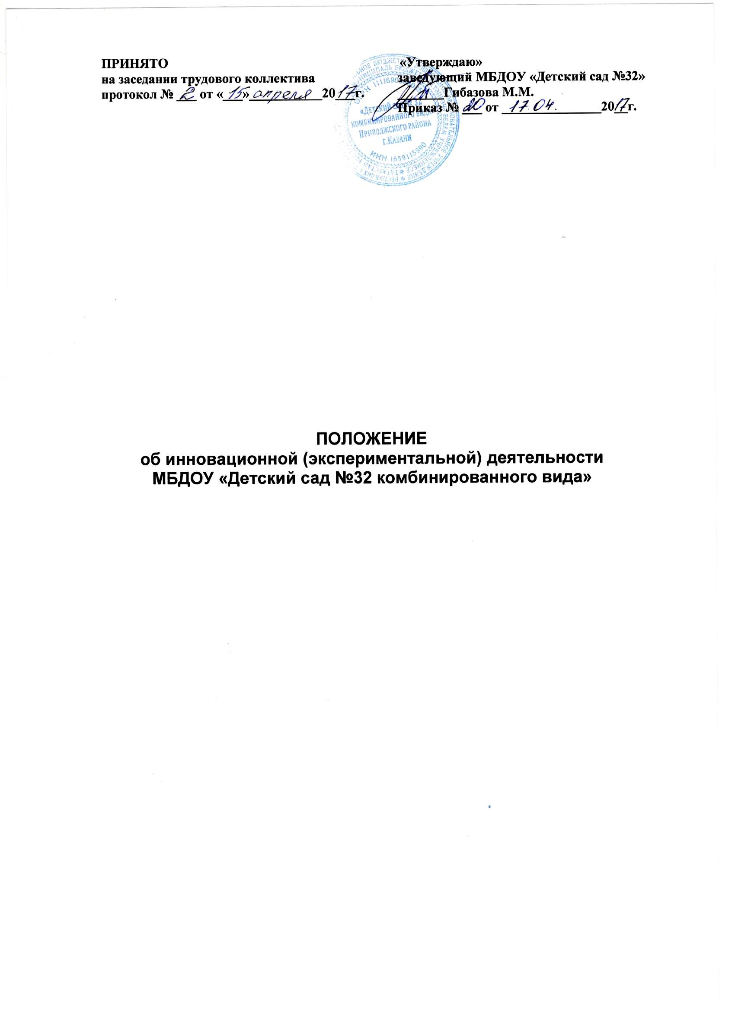

1. Общие положения.
1.1. Настоящее Положение разработано в соответствии с Федеральным законом «Об образовании в Российской Федерации» 273-ФЗ от 29.12.2012г., Федеральным государственным образовательным стандартом дошкольного образования, утвержденным приказом Минобрнауки России от 17.10.2013 № 1155 (далее - ФГОС ДО), Уставом и другими локальными нормативными правовыми актами, инициирующими и регламентирующими процесс развития ДОУ.
1.2. Положение определяет:
• цели и задачи инновационной деятельности Муниципального бюджетного дошкольного образовательного учреждения «Детский сад № 32 комбинированного вида» (далее ДОУ)
• основные приоритеты инновационной деятельности ДОУ;
• механизм управления инновационной деятельностью ДОУ.
1.3. Под инновационной деятельностью в настоящем Положении понимается целенаправленная педагогическая деятельность, основанная на осмыслении собственного педагогического опыта, по разработке, освоению, использованию и распространению новых, устойчиво эффективных и стабильных элементов образовательной практики, с целью достижения более высоких результатов, получения нового знания, способствующих развитию образовательной среды ДОУ.
1.4. Коллектив ДОУ может осуществлять инновационную деятельность по одному или
нескольким направлениям.
1.5. Тематика и приоритетные направления инновационной деятельности определяются в программе развития ДОУ, утверждаются приказом заведующего и согласовываются педагогическим советом в соответствии с актуальными задачами развития учреждения.
1.6. Субъектами инноваций могут быть отдельные педагоги ДОУ, педагогические коллективы,
микрогруппы (методические объединения, творческие группы педагогов), намеренные участвовать в осуществлении образовательных инноваций в ДОУ. В той мере, в какой инновационный продукт представляет собой объект авторского права, на него распространяется действие соответствующих норм гражданского законодательства.
2. Цель инновационной деятельности ДОУ.
2.1. Обеспечить педагогически целесообразные качественные изменения в системе дошкольного образования в соответствии с актуальными целями формирования личности, требованиями ФГОС ДО.
2.2. Инновационная деятельность в ДОУ является важным компонентом системы непрерывного профессионального развития педагогов и повышения квалификации педагогических кадров.
3. Задачи инновационной деятельности:
3.1. Разработать и внедрить авторские, модернизированные образовательные проекты, технологии.
3.2. Отработать в практике деятельности навыки инновационной, поисково-исследовательской, проектной деятельности.
3.3. Систематизировать и обобщить опыт инновационной проектной деятельности, внедрить в педагогическую практику ДОУ.
3.4.Создать на основе результатов инновационной деятельности новые диагностические и методические материалы для детей, педагогов, родителей.
3.5. содействие распространению инновационных разработок.
4. Структура управления инновационной деятельностью

4.1. Управление инновационной деятельностью осуществляет творческая группа ДОУ.
4.2. Положение, состав и регламент работы творческой группы принимается Педагогическим Советом ДОУ и утверждается приказом заведующего ДОУ.
4.3. Руководитель творческой группы отвечает за тактическое планирование и реализацию инноваций, проектов внутри ДОУ, координирует работу творческой группы, проводит системный анализ обновления образовательного процесса в соответствии с требованиями ФГОС ДО.
4.4. Заведующий несет ответственность за поддержку и развитие педагогических инициатив и инновационных практик.
5. Организация инновационной деятельности
5.1. В ДОУ создается Инновационный проект, имеющий следующую структуру:
• Обоснование актуальности инновации для ДОУ.
• Формулирование темы инновации.
• Формулирование цели, задач, принципов.
• Содержание инновационной программы
• Определение сроков и этапов инновационной деятельности.
• Результаты освоения проекта
• Прогнозирование дальнейшего развития.
5.2. Инновационный проект и план работы на текущий год обсуждаются на заседании творческой группы ДОУ, утверждается заведующим детского сада.
5.3. Результаты инновационной деятельности фиксируются и предоставляются по итогам учебного года, при завершении инновационной деятельности заведующему ДОУ.
5.4. Результаты инновационной деятельности предоставляются в форме письменного анализа эффективности осуществляемой работы.
5.5. Основанием для начала реализации инновационного проекта является приказ руководителя образовательного учреждения о проведении инновационной работы.
5.6. Реализация инновационного проекта может прекращаться в следующих случаях:
а) завершения плановых сроков реализации проекта;
б) выявления в ходе реализации проекта существенных недостатков в его учебно-нормативном и учебно-методическом обеспечении, делающих невозможным достижение целей проекта:
в) выявления в ходе проверки реализации проекта нарушений актов законодательства и настоящего Положения.
6. Документация и отчетность
6.1.Инновационная деятельность предусматривает оформление документации:
- проекты реализации инновации;
- план работы на текущий год;
- продукты инновационной деятельности (календарно-тематические планы, дидактико-методические, контрольно-диагностические разработки, методические рекомендации и иное);
- анализ эффективности осуществляемой работы, подтвержденный результатами мониторинга знаний, умений, навыков воспитанников, родителей.
7. Распространение инновационного опыта
7.1. Выступления на обучающих семинарах, методических совещаниях, педагогических советах в целях транслирования инновационного опыта по вопросам апробации инновации, обеспечивающей реализацию целевой линии развития ДОУ.
7.2. Открытые занятия и мероприятия.
7.3. Оказание консультативной помощи педагогам в процессе подготовки и внедрения инновации.
8.Механизм создания мотивационных условий для субъектов
инновационной деятельности
8.1.В коллективе предоставляется возможность выступлений на методических семинарах, педагогических советах, на заседаниях творческих групп, публикаций исследовательских и практических материалов в СМИ, материалах научно-практических конференций.
8.2.Администрация ДОУ поощряет педагогов, активно участвующих в инновационной деятельности ДОУ.
8.3.Педагогам, принимающим активное участие в разработке проектов, участвующих в заседаниях и работе творческих групп, работе методических семинаров предоставляются направление на различные проблемные конференции, семинары, курсы переподготовки и повышения квалификации.
9. Права и обязанности участников инновационного процесса
9.1.Участники инновационного процесса руководствуются Уставом ДОУ, Законом РФ от 29 декабря 2012 г. № 273-ФЗ «Об образовании в Российской Федерации», настоящим Положением и иными нормативно-правовыми актами, регламентирующими инновационную деятельность.
9.2. Участники инновационного процесса имеют право:
• Вносить предложения на Инновационный Совет по подготовке развивающей среды.
• Публиковать результаты инновационной деятельности в СМИ.
• Эффективно использовать финансовые средства на реализацию инновационного проекта.
• Вводить новые формы, методы организации и новое содержание воспитательной и образовательной работы в соответствии с требованиями ФГОС ДО;
9.3. Участники инновационного процесса несут ответственность за:
• разработку и внедрение новых педагогических технологий, проектов в соответствии с нормативными и правовыми актами Министерства образования и науки Российской Федерации.
• результаты внедрения продукта инновационной деятельности;
• обеспечение качеств знаний по разрабатываемым проектам в рамках инновационной программы развития ДОУ;
• предоставление ежегодного отчета о своей деятельности в соответствии с темой исследования;
• за объективность данных, представленных при проведении анализа и мониторинга.
9.4. Перечисленные права и обязанности не должны противоречить законодательству Российской Федерации, наносить ущерб здоровью и качеству подготовки воспитанников.
9.5. В целях распространения позитивного педагогического опыта, повышения статуса педагогов - инноваторов в коллективе, им предоставляется возможность выступлений на заседаниях методических объединений, педагогических советов, публикаций исследовательских и научно-практических материалов в СМИ, сборниках научно-методических трудов, материалах научно-практических конференций.
10.Финансирование инновационного проекта
10.1.Финансирование осуществляется за счёт:
-Внебюджетных средств

